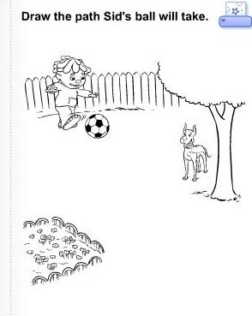

اكتبي كلمة القوة وتعريفها

اذكري طرقا تساعد الولد ليحرك الكرة :